台北市松山高中九十一學年度第一學期 第一次期中考 高三數學(甲)答案卷
班級 座號 姓名

一、多重選擇題：每題10分，共40分
1 | 2 | 3 | 4
B C D E | B C D E | C D | A C

二、填充題：
1 | 2 | 3 | 4
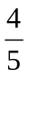 | 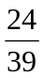 | 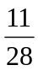 | 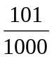
5 | 6 | 7 | 8
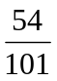 | 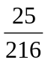 | 13 | 國文
9 | 10 | 11 | 12
英文 | –0.98 | 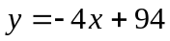 | 46

